Результати анкетування випускників — 2026 рік
Моніторинг якості освітньої програми та відповідності підготовки вимогам ринку праці
Освітні програми: «Адміністративний менеджмент», «Публічне управління та адміністрування» (магістерський рівень)

Питання 1. Рік завершення навчання
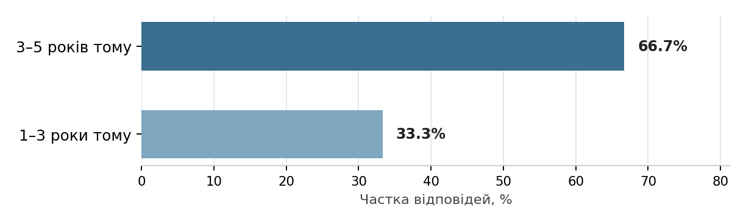
Більшість респондентів завершили навчання 3–5 років тому, менша частина — 1–3 роки тому. Вибірка охоплює випускників із вже сформованим досвідом роботи за фахом.

Питання 2. Освітній рівень
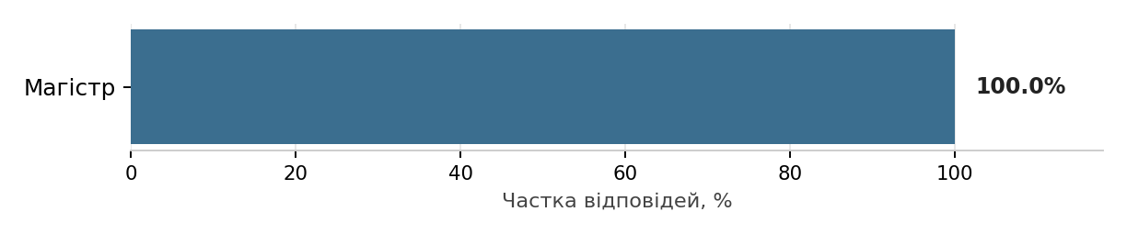
Усі респонденти мають освітній рівень «магістр», що забезпечує однорідність вибірки за освітнім ступенем.

Питання 3. Назва освітньої програми
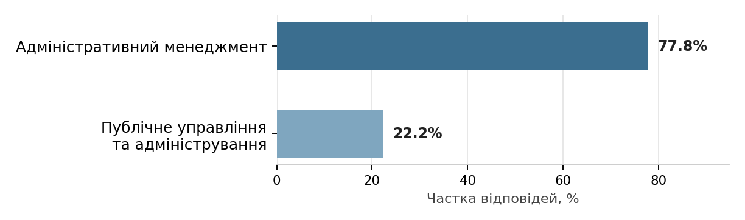
Переважна більшість респондентів навчалися за програмою «Адміністративний менеджмент», решта — за програмою «Публічне управління та адміністрування».

Питання 4. Чи працюєте Ви за спеціальністю, здобутою в університеті?
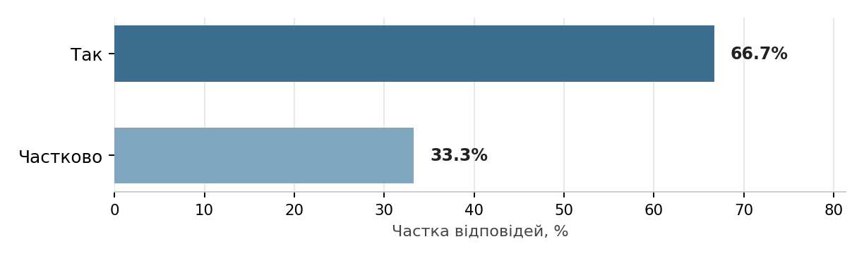
Більшість випускників працюють повністю за фахом, решта — частково. Випадків повної невідповідності роботи здобутій спеціальності не зафіксовано.

Питання 5. Ваш поточний статус
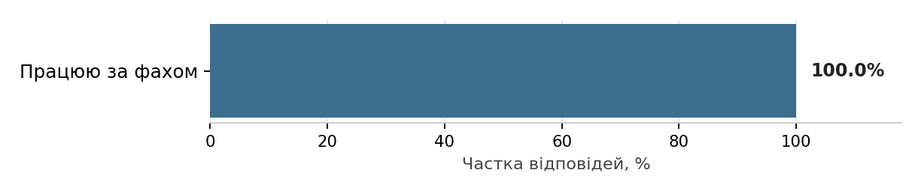
Усі опитані на момент анкетування працюють за фахом, що свідчить про високу затребуваність випускників програми на ринку праці.

Питання 6. Час працевлаштування після завершення навчання
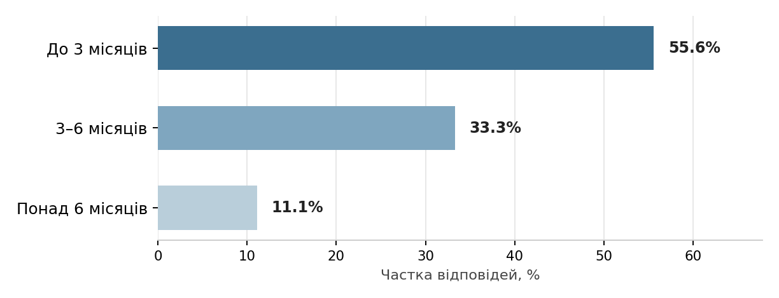
Понад половина випускників знайшли роботу протягом перших 3 місяців після завершення навчання, більшість решти — упродовж півроку. Лише незначна частка шукала роботу понад 6 місяців.

Питання 7. Чи працюєте Ви у сфері, пов'язаній з освітньою програмою?
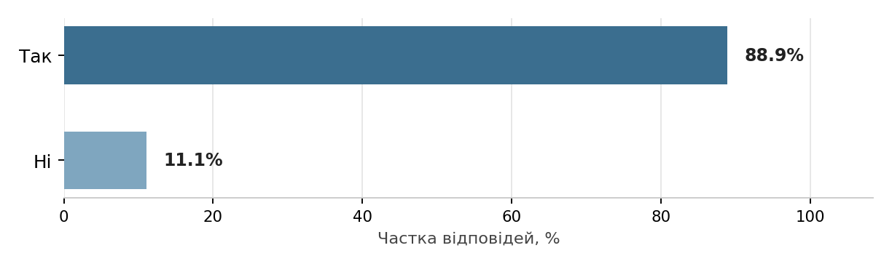
Переважна більшість респондентів працюють у сфері, що безпосередньо пов'язана зі здобутою освітньою програмою.

Питання 8. Наскільки отримана освіта допомогла Вам у працевлаштуванні?
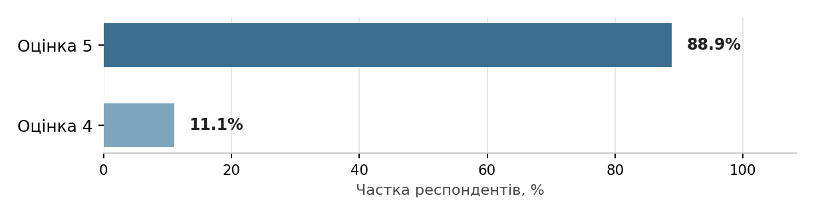
Оцінки зосереджені у верхній частині шкали: переважна більшість респондентів оцінили внесок освіти у працевлаштування на найвищий бал.

Питання 9. Теоретична підготовка
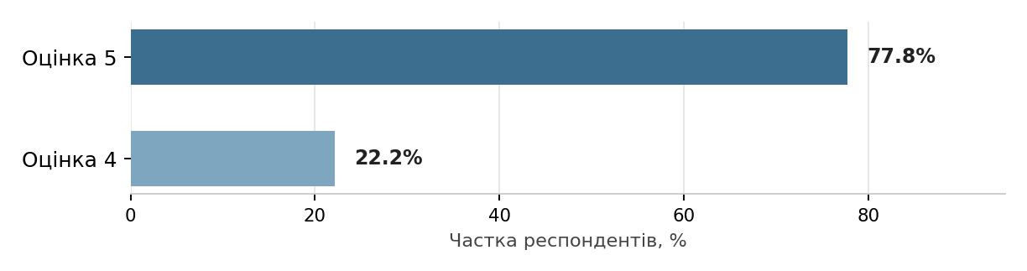
Рівень теоретичної підготовки отримав переважно найвищі оцінки, що свідчить про задоволеність якістю викладання теоретичних дисциплін.

Питання 10. Практична підготовка
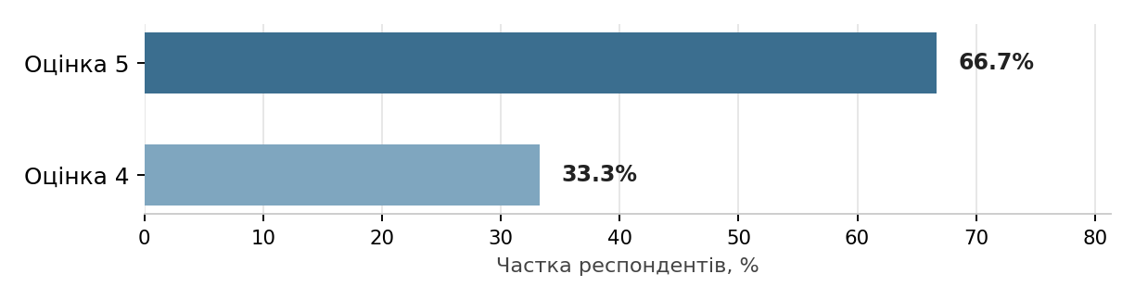
Оцінки практичної підготовки дещо нижчі порівняно з теоретичною, хоча також переважно високі — це один із показників із найбільшим розкидом серед компетентнісних питань.

Питання 11. Здатність застосовувати знання на практиці
Більшість випускників високо оцінюють свою здатність застосовувати здобуті знання у практичній діяльності.

Питання 12. Аналітичне та критичне мислення
Розвиток аналітичного та критичного мислення отримав одні з найвищих оцінок серед усіх компетентнісних питань анкети.

Питання 13. Комунікаційні навички та робота в команді
Комунікаційні навички та здатність працювати в команді також оцінені переважно на найвищий бал.

Питання 14. Самостійність у прийнятті професійних рішень
Більшість респондентів відзначають високий рівень сформованої самостійності у прийнятті професійних рішень.

Питання 15. Наскільки освітня програма відповідає сучасним вимогам ринку праці?
Відповідність програми вимогам ринку праці оцінена здебільшого високо, водночас саме за цим питанням частка оцінки «4» дещо вища, що вказує на потенціал для подальшого осучаснення змісту програми.

Питання 16. Які компетентності, на Вашу думку, були недостатньо сформовані?
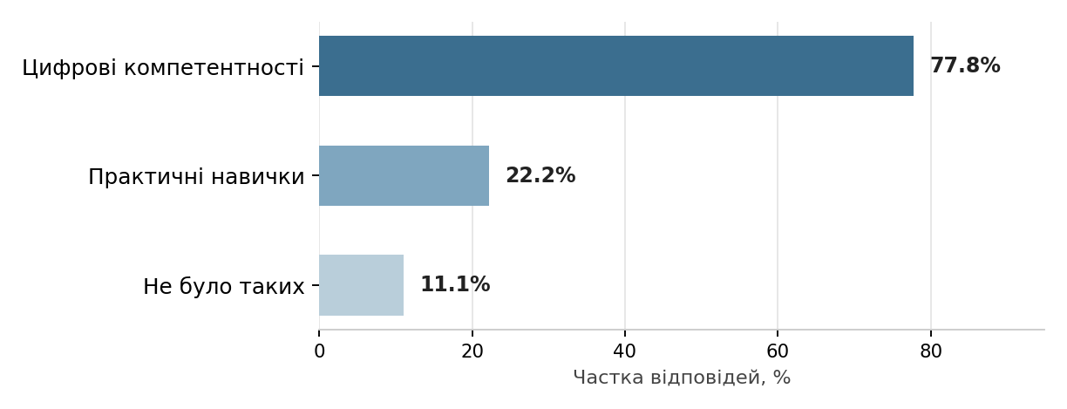
Найчастіше випускники вказують на потребу у поглибленні цифрових компетентностей, дещо рідше — практичних навичок; частина респондентів вважає, що прогалин не було.
* сума перевищує 100%, оскільки респонденти могли зазначати декілька варіантів.

Питання 17. Чи достатньо було практичної підготовки (практик, стажувань)?
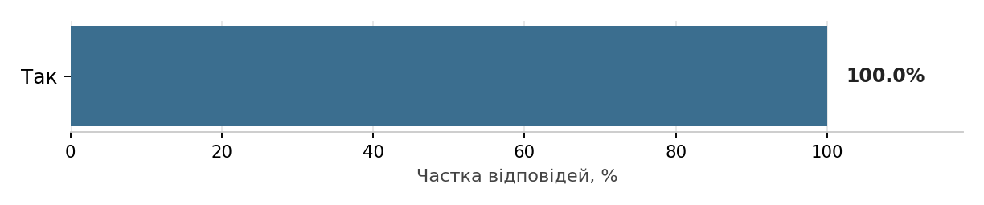
Усі опитані підтвердили достатність обсягу практичної підготовки, передбаченої освітньою програмою.

Питання 18. Оцініть рівень підтримки здобувачів під час навчання
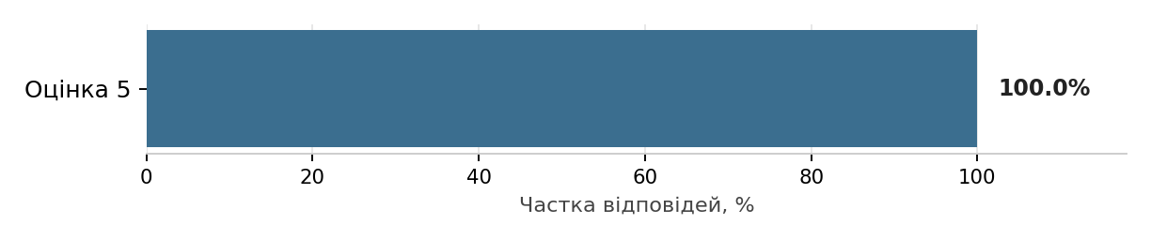
Рівень підтримки здобувачів під час навчання одностайно оцінено на найвищий бал.

Питання 19. Наскільки доступними були викладачі для консультацій та зворотного зв'язку?
Доступність викладачів для консультацій та зворотного зв'язку також отримала одностайно найвищу оцінку.

Питання 20. Чи сприяло навчання розвитку Вашої професійної мобільності та кар'єрного зростання?
Усі респонденти підтвердили, що навчання сприяло їхній професійній мобільності та кар'єрному зростанню.

Питання 21. Загальна оцінка якості освітньої програми
Загальна якість освітньої програми одностайно оцінена на найвищий бал.

Питання 22. Чи рекомендували б Ви цю освітню програму іншим?
Усі опитані готові рекомендувати цю освітню програму іншим, що є показником високого рівня задоволеності випускників.

Питання 23. Які зміни або вдосконалення Ви б запропонували для освітньої програми?
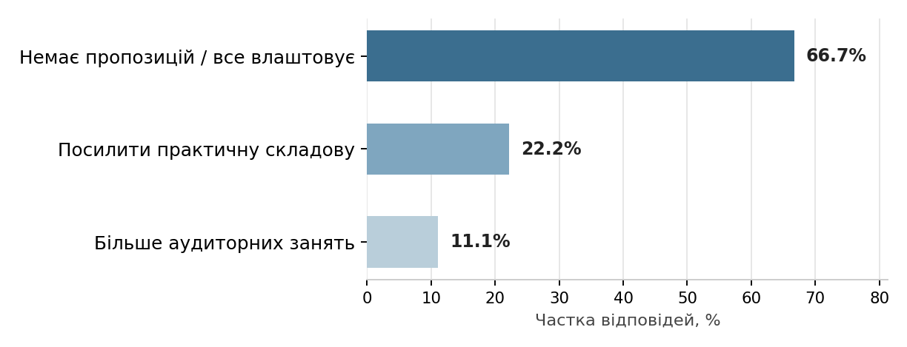
Більшість респондентів не мають конкретних пропозицій і загалом задоволені програмою; серед висловлених побажань — посилення практичної складової та збільшення обсягу аудиторних занять.
* сума враховує лише респондентів, які надали змістовну відповідь; частина відповідей не є взаємовиключними.

Питання 24. Чи готові Ви брати участь у вдосконаленні освітньої програми як стейкхолдер?
Усі випускники висловили готовність долучатися до вдосконалення освітньої програми як стейкхолдери.

Питання 25. Чи підтримуєте Ви зв'язок з університетом після завершення навчання? Якщо так, у якій формі?
Усі опитані підтримують зв'язок з університетом після завершення навчання.
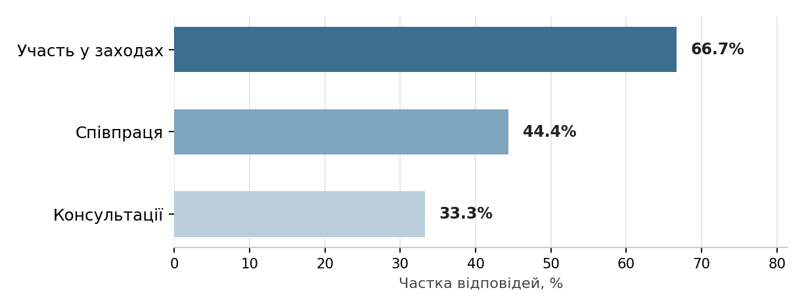
Найпоширенішою формою підтримки зв'язку є участь у заходах, дещо рідше — співпраця та консультації.
* сума за формами перевищує 100%, оскільки респонденти могли зазначати декілька варіантів.

Загальний висновок
Результати анкетування випускників за 2026 рік свідчать про високий рівень задоволеності якістю освітньої програми: переважна більшість оцінок за компетентнісними питаннями та загальною оцінкою якості перебуває на найвищому рівні шкали, усі випускники працевлаштовані за фахом і готові рекомендувати програму іншим. Основним напрямом для подальшого вдосконалення програми, на думку випускників, залишається посилення практичної складової та розвиток цифрових компетентностей.

